МИНИСТЕРСТВО ОБРАЗОВАНИЯ РЕСПУБЛИКИ БЕЛАРУСЬ  
Учреждение образования «БЕЛОРУССКИЙ ГОСУДАРСТВЕННЫЙ   
ТЕХНОЛОГИЧЕСКИЙ УНИВЕРСИТЕТ»

Факультет информационных технологий

Кафедра информационных систем и технологий

Специальность 1-98 01 03 «Программная инженерия»

**ПОЯСНИТЕЛЬНАЯ ЗАПИСКА КУРСОВОГО ПРОЕКТА**

по дисциплине «Компьютерные языки разметки»

Тема: Web-сайт «Разработка веб-сайта для магазина по продаже кофемашин и кофемолок»

**Исполнитель**

студент 1 курса 7 группы ________________ Корень К. С.

подпись, дата

**Руководитель**

ассистент ________________ Кантарович В. С.

должность, учен. степень, ученое звание подпись, дата

Допущен(а) к защите ________________________________________________

__________________________________ _______________

__________________________________ _______________

дата, подпись

Курсовой проект защищен с оценкой

Руководитель _________________ ______________ Кантарович В. С.

подпись дата инициалы и фамилия

**Содержание**

Введение 5

1. Постановка задачи 6

1.1 Обзор аналогичных решений. 6

1.2. Технические задание 9

1.3. Выбор средств реализации программного продукта 10

1.4. Постановка задач программного продукта 11

1.5. Вывод 11

2. Проектирование страниц веб-сайта 12

2.1. Выбор стилевого оформления 12

2.2. Выбор шрифтового оформления 12

2.3. Разработка логотипа 12

2.4. Разработка пользовательских элементов 13

3. Реализация структуры веб-сайта 17

3.1. Структура HTML-документа 17

3.2. Добавление таблиц стилей Sass и CSS. 17

3.3. Использование стандартов XML (SVG) 19

4. Тестирование веб-сайта 20

4.1. Адаптивный дизайн веб-сайта 20

4.2. Кроссбраузерность веб-сайта 23

4.3Руководство пользователя 23

4.4. Выводы 27

Заключение 28

Список использованных литературных источников 29

ПРИЛОЖЕНИЕ А 30

Прототипы веб-страниц 30

ПРИЛОЖЕНИЕ Б 30

Макет структуры веб-сайта 30

ПРИЛОЖЕНИЕ В 30

Листинг HTML-документа 30

ПРИЛОЖЕНИЕ Г 30

Листинг Sass (CSS) 30

ПРИЛОЖЕНИЕ Д 30

Листинг XML (SVG) 30

ПРИЛОЖЕНИЕ Е 30

Листинг Адаптивность 30

# Введение

Магазин по продаже кофемашин и кофемолок — это платформа, которая помогает привлекать потенциальных покупателей и предоставлять актуальную информацию о товаре в любое время суток. Это способствует развитию бизнеса и позволяет изучать потребительский спрос на данный вид товара.

Спонтанные покупки товаров теперь не так актуальны: перед тем, как заказать технику или купить ее в офлайн-магазине, человек проводит практически полноценное исследование. Теперь люди находят новые модели техники через популярные сети, изучают отзывы и видеообзоры, а затем переходят в магазин интересующей его техники, который становится тем стимулом, благодаря которому человек захочет приобрести продукт этого бренда. Поэтому очень важно правильно выбрать контент магазина, чтобы достичь желаемого результата.

Цель курсового проекта: разработка магазина по продаже кофемашин и кофемолок, для ознакомления с ассортиментом товаров и привлечения клиентов.

Задачи курсового проекта: создать магазин, подходящий для компании по продаже кофе техники, разработать прототип, макет, адаптив.

Целевая аудитория магазина: молодежь и люди среднего возрастов со средним или выше среднего достатком, которые отдают предпочтение высокому качеству кофе и возможности самостоятельного его приготовления.

# 1. Постановка задачи

**1.1 Обзор аналогичных решений.**

В наше время для достижения большого количества продаж необходим хороший сайт. При создании сайта важно раскрыть тему и преподнести читателю такой контент, который будет интересным и запоминающимся, а также простой и понятный в изучении. Примерами таких сайтов являются Roast, Mirespresso, Incoffeein.

Первым рассматриваемым проектом является «Roast» [1]. Сайт Roast привлекает внимание тем, что создаёт уникальную атмосферу на своих веб-страницах. Он выполнен в теплых тонах, которые придают данному сайту атмосферу уюта и стиля. Макет сайта представлен на рисунке 1.1.

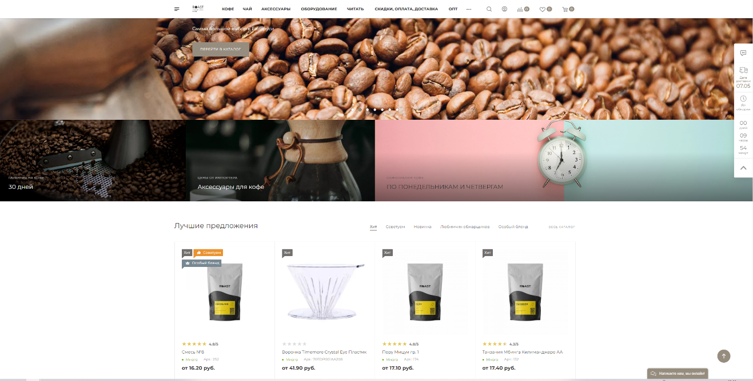

Рисунок. 1.1 – Сайт Roast

Стоит сразу же отметит, что этот сайт имеет нестандартную главную страницу, которая сделана в виде слайдера, а также интересное меню, расположенное немного иначе если сравнивать с конкурентами. Это делает сайт интересным и уникальным. Слайдер и меню представлены на рисунке 1.2.

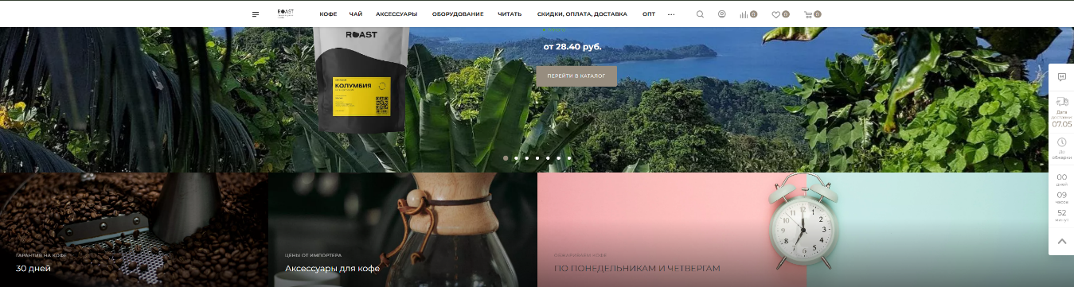

Рисунок. 1.2 –Главная страница и меню сайта Roast

Также на этом сайте есть возможность удобного выбора и сортировки товара. На сайте каждый товар находится в своем подразделе благодаря чему можно быстро находить необходимый товар и это делает сайт удобным в использовании. Данная страница представлена на рисунке 1.3.

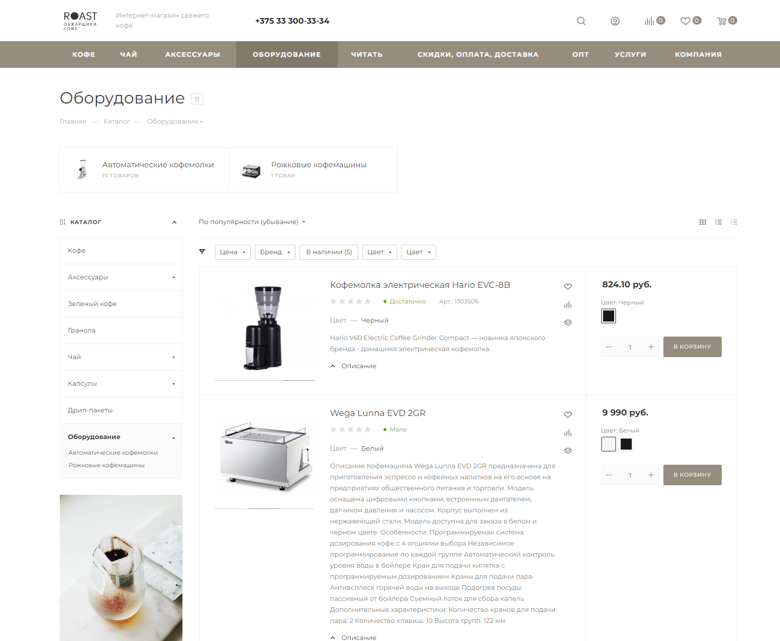

Рисунок 1.3 – Страница каталога

Вторым рассматриваемым проектом среди конкурентов является «Mirespresso» [2]. Сайт Mirespresso представлен на рисунке 1.4. Он выполнен в тёмных тонах и также на главной странице присутствует слайдер.

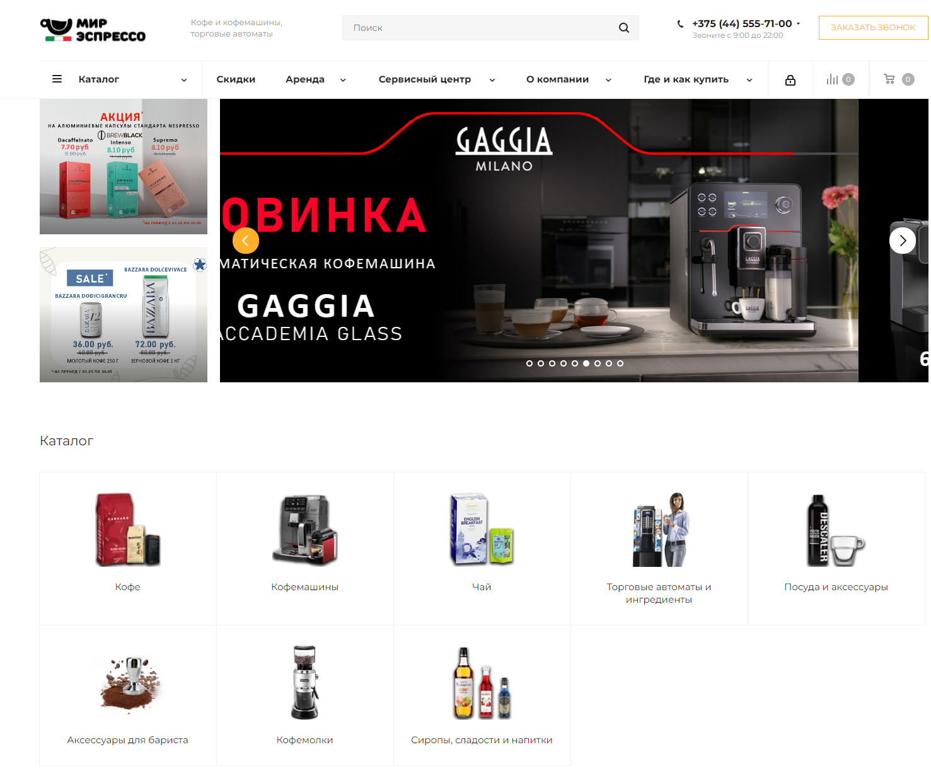

Рисунок 1.4 – Сайт Mirespresso

На главной странице нам сразу предлагают ознакомиться с ассортиментом товара и дают нам слайдер с различной продукцией. На рисунке 1.5 представлен данный слайдер. Этот элемент страницы помогает понять, понравится ли покупателю продукция данного бренда.

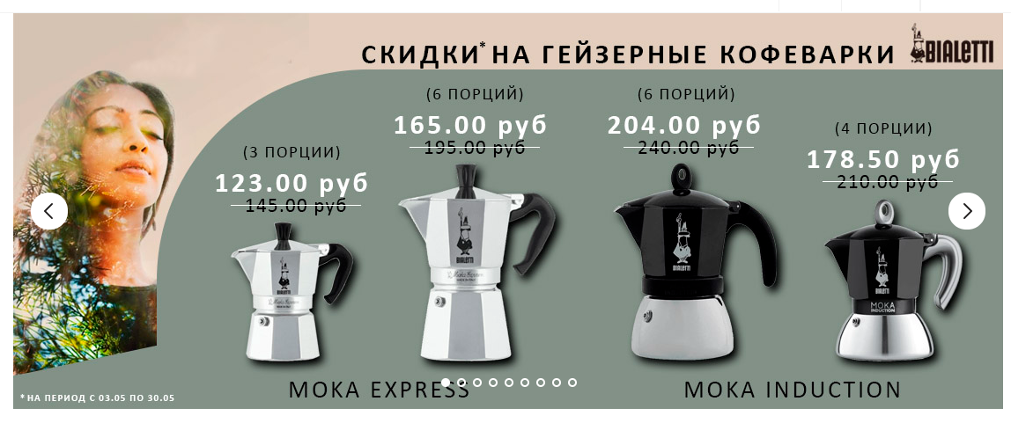

Рисунок 1.5 – Слайдер с товарами

Третьим рассматриваемым проектом среди конкурентов является «Incoffeein»[3]. Сайт Incoffeein представлен на рисунке 1.6. Он выполнен в белом цвете.

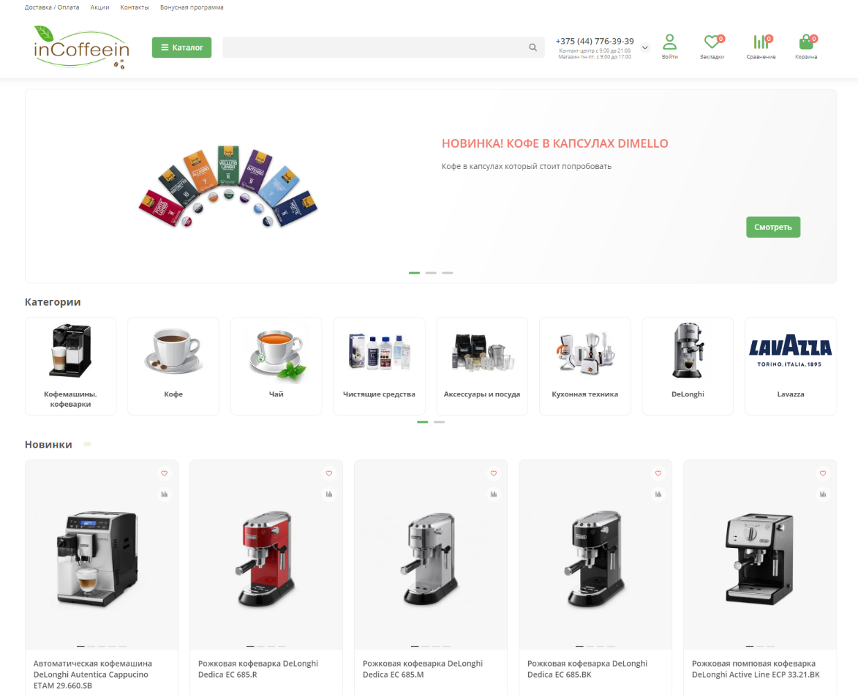

Рисунок 1.6 – Сайт Incoffeein

Достоинством этого сайта является удобная и простая навигация по сайту. Навигация представлена на рисунке 1.7.

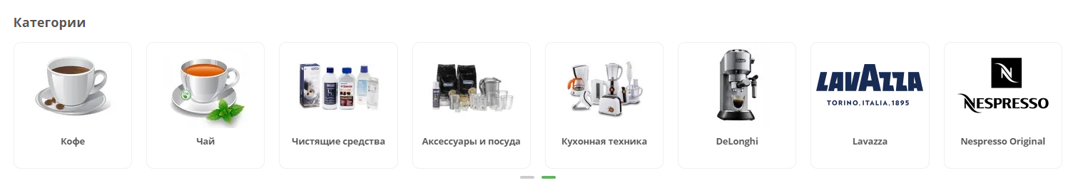

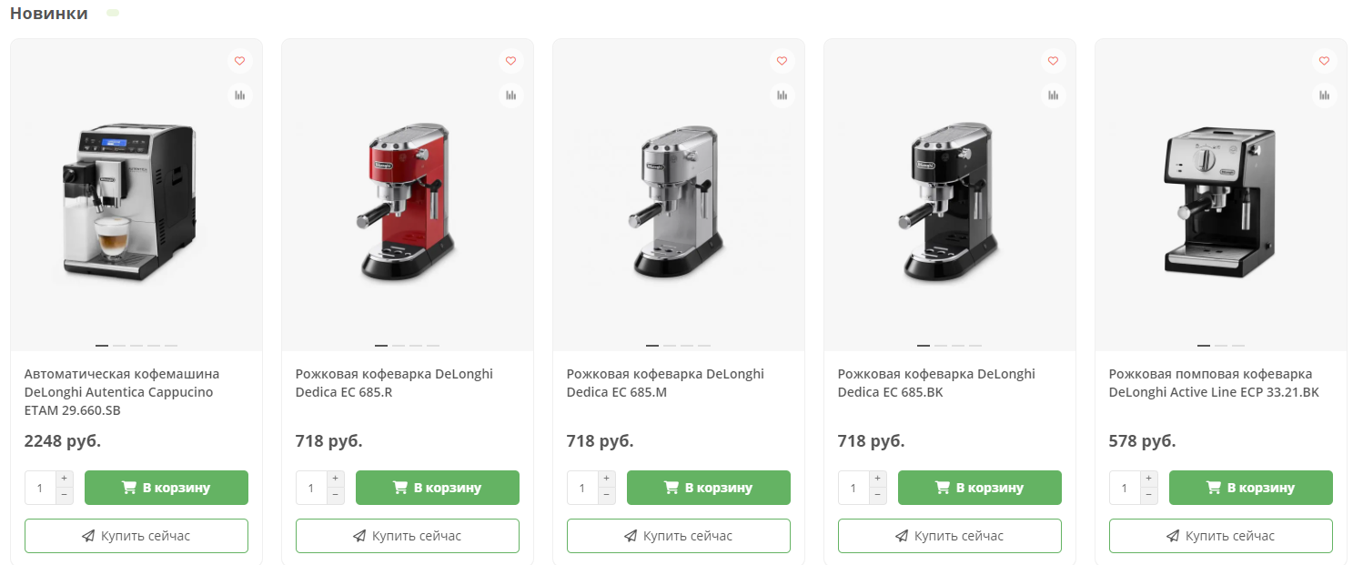

Рисунок 1.7 – Навигация на сайте Incoffeein

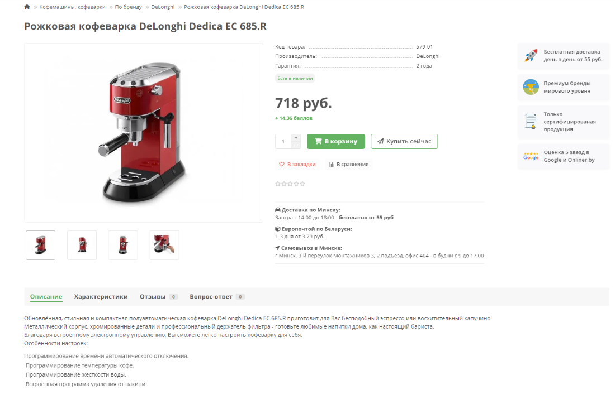

Рисунок 1.8 – Страница товара

Потенциальный покупатель при просмотре понравившегося товара получает подробную информацию: наличие товара, его цена, производитель, условия доставки, а также возможность сравнения технических характеристик с другими выбранными товарами. Всё это приставлено просто и понятно для клиента. Это представлено на рисунке 1.8.

**1.2. Технические задание**

1) Курсовой проект представляет собой веб-сайт для магазина по продаже кофемашин и кофеварок. Основным контент сайта будет текстовым и графическим. Данный магазин занимается продажей кофе техники.

2) Цель сайта: привлечение клиентов и предоставление визуализации продаваемой продукции. Веб-сайт должен содержать актуальную информацию, нацелен на то, чтобы привлечь новых клиентов к покупке товаров. Веб-сайт должен иметь простой, минималистичный и понятный пользователю дизайн, чтобы соответствовать сайтам флагманов в данной сфере.

3)Материалы.Исполнитель обязуется выполнить минимальное наполнение сайта, которое позволит начать эксплуатацию сайта заказчиком. В обязанности исполнителя входит: front сайта, разработать дизайн сайта, который с одной стороны будет функциональным, а с другой-раскрывать концепцию бренда.

4) Технические средства

Первое техническое средство – это прототип веб-сайта. Он должен быть разработан с использованием графических редакторов. В данном случае это Figma.

Второе техническое средство – это разметка сайта. Разметка содержания сайта будет выполнена с применением HTML5 и XML.

Третье техническое средство – таблица стилей. Для описания внешнего вида веб-страниц использован Scss/CSS3.

Четвертое техническое средство – это SVG формат. На сайте будут использованы графические элементы в формате SVG.

5) Прототип с пояснениями.

Шапка сайта, которая содержит меню навигации и логотип должна быть на всех страницах сайта одинаковая. Прототип сайта расположен в приложении А.

7) Верстка сайта должна быть адаптивной и кросс браузерной. Для описания внешнего вида веб-страниц использовать Scss/CSS3.Допускается редактирование изображений в графических редакторах.

* + Цветовая гамма: ярко-оранжевые тона.
  + Формат используемых в проекте изображений:jpg, svg, png.

8) Дополнительные пожелания заказчика: использование анимации для оживления веб-сайта.

**1.3. Выбор средств реализации программного продукта**

Для реализации программного продукта были выбраны языки: HTML, CSS/SСSS, XML, JSON.

Для управления элементами DOM и манипуляцией с данными будет использован JavaScript. Структура веб-сайта создана с помощью языка разметки HTML, дизайн веб-сайта оформлен с помощью CSS/SCSS. В JSON формате хранятся и передаются данные.

Курсовой проект выполняется в редакторе кода Visual Studio Code. VS Code имеет большое количество расширений, которые значительно упрощают разработку, тестирование продукта.

**1.4. Постановка задач программного продукта**

После выполнение курсового проекта будет разработан веб-сайт для магазина по продаже кофемашин и кофемолок. На нем пользователь сможет ознакомиться с кофешопом и его каталогом, а также оформить предзаказ.

**1.5. Вывод**

В этом разделе пояснительной записки мы провели тщательный анализ существующих решений, выявив их сильные стороны и области для улучшения. Это позволило нам сформировать четкое представление о том, как должен выглядеть наш сайт.

Мы рассмотрели различные инструменты для создания веб-страницы, включая языки программирования и редактор кода Visual Studio Code. Эти инструменты были выбраны для обеспечения эффективной реализации нашего проекта.

Также были определены ключевые требования к конечному продукту, которые обеспечат его высокое качество и соответствие ожиданиям пользователей.

Все эти элементы вместе образуют основу для успешного выполнения поставленной задачи и создания веб-сайта, который будет удовлетворять потребности наших пользователей.

**2. Проектирование страниц веб-сайта**

**2.1. Выбор стилевого оформления**

При выборе дизайн-стиля для веб-сайта важно, чтобы он отличался и привлекал внимание среди конкурентов в интернете. Стиль сайта является первым элементом, который видит потенциальный клиент, и его впечатление может сильно повлиять на их восприятие вашего бизнеса и решении оставаться на сайте или покинуть его. При проектировании дизайна следует учитывать две основные составляющие стиля:

1. Структура сайта: Навигационное меню должно быть легко доступно из верхней части страницы для улучшения пользовательского опыта.
2. Цветовое оформление: Выбор цветовой схемы играет важную роль в формировании общего настроения и впечатления о сайте. Все используемые цвета должны соответствовать общему направлению сайта и его целевой аудитории. Для создания образа премиального бренда предлагается использовать три основных цвета, описанные в рисунке 2.1.

Рисунок 2.1 – Основные цвета сайта

**2.2. Выбор шрифтового оформления**

Выбор типа и размера шрифта играет важную роль в восприятии дизайна, так же, как и визуальные элементы. На этом сайте будут применены два типа шрифтов: Jost. Эти шрифты были загружены с Google Fonts.

Шрифты будут подключены через тег link.

**2.3. Разработка логотипа**

Логотип — это знак, который отражает бренд и его уникальность с помощью простого изображения. Логотипы визуализируют бренд в сознании потенциальных покупателей.

Цель - создать простой логотип, который будет отражать элегантность бренда, при этом следуя принципам минимализма. Он должен передать всю концепцию бренда. Дизайн логотипа представлен на рисунке 2.2.



Рисунок 2.2 – Логотип

**2.4. Разработка пользовательских элементов**

Важно отметить, что выбор и использование пользовательских элементов должны быть продуманы, так как они напрямую влияют на взаимодействие пользователя с сайтом и его общее впечатление от использования веб-сайта.

В проекте будут представлены такие элементы пользовательского интерфейса как навигация, кнопка для оформления заказа, каталог, кнопка добавления товара в корзину, корзина, а также форма для оформления заказа в корзине.

Навигация представляет из себя стандартное меню для выбора страницы, на которую хотим перейти. Страница, на которой мы находимся, подсвечена фирменным оранжевым цветом. При наведении на элемент навигации изменяется стиль ссылки. Навигация представлена на рисунке 2.3. и 2.4.



Рисунок 2.3 – Навигация до наведения



Рисунок 2.4 – Навигация после наведения

С учетом развития поисковых систем, актуальность и количество каталогов продолжают расти. Качественный каталог всегда привлекает посетителей, так как он содержит интересную информацию и ссылки на тематические ресурсы высокого качества.

Пользователь может переходить от одного раздела к другому, от категории к категории или подкатегории, получая необходимую информацию в процессе поиска и переходя по выбранным ссылкам. Краткое описание ресурса служит пользователю указанием на действие, то есть переход на страницы сайта с более детальным описанием искомой информации. Пример каталога можно увидеть на рисунке 2.5.

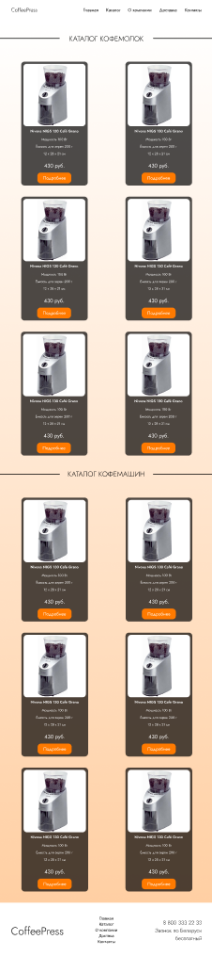

Рисунок 2.5 ­­– Каталог

**2.5. Разработка спецэффектов**

На страницах веб-сайты будут разработаны динамические эффекты, которые позволят придать веб-сайту интерактивность и сделают его более привлекательным для пользователя. На страницах будут представлена кнопки с приятной для пользователя анимацией. На странице контактов также будут иконки с анимацией увеличения, что даст пользователю больше комфорта во время пользования сайтом.

Кнопка на главной странице представлена на рисунке 2.7.



Рисунок 2.7 – анимация кнопки при наведении

**2.6. Выводы**

На этом этапе был разработан прототип веб-сайта, а после него - макеты веб-страниц. Был установлен стиль веб-сайта, включая основную цветовую гамму, типографику, элементы пользовательского интерфейса, а также эффекты и переходы, которые добавляют динамику страницам.

Прототип веб-сайта можно найти в приложении А, а макет представлен в приложении Б.

**3. Реализация структуры веб-сайта**

**3.1. Структура HTML-документа**

HTML-документ структурирован согласно стандарту HTML5, обеспечивая фундамент для будущего веб-проекта. Проект включает использование семантических тегов, таких как header, main, section и footer, которые подробно описаны в приложении В.

В разделе header размещено горизонтальное меню, включающее ссылки на все страницы сайта и название компании. Для мобильных устройств реализовано гамбургер меню, позволяющее пользователям легко переключаться между различными страницами сайта через список ссылок. Детали этого решения также приведены в приложении В.

Тег main используется для хранения основного контента сайта, где каждый блок информации обернут в теги section для поддержания визуальной последовательности и структуры документа.

В нижнем колонтитуле (footer) располагаются логотип компании, дополнительная вертикальная навигация для удобства использования, а также контактная информация, включая номер телефона и адреса электронной почты.

При создании формы были использованы стандартные теги: form, label, input.

Для создания кнопки перехода на страницу с формой были использованы теги a и button.

Для создания каталога использовался div с display: fleх. Листинг представлен в приложении В.

Для создания выпадающего списка в меню навигации использовался вложенный список ul, который по умолчанию скрыт, но при наведении появляется. Листинг представлен в приложении В.

**3.2. Добавление таблиц стилей Sass и CSS.**

SASS предоставляет возможность использования вложенных стилей, что позволяет более эффективно организовывать CSS-правила, делая их структуру схожей с HTML. Это упрощает чтение и понимание кода, создавая четкую визуальную иерархию в селекторах. Полный код на SASS представлен в приложении Г.

Для создания анимаций, например, изменения фона, размера или цвета элементов, применялся псевдокласс :hover. Конкретный пример использования этого псевдокласса можно найти в листинге 3.1.

Citations: Листинг 3.1 – анимация при наведении пункта меню

main .top-main .order-link {

font-family: "Istok Web", sans-serif;

display: inline-block;

font-size: 20px;

font-weight: 400;

color: white;

padding: 18px 46px;

background-color: #FF7A00;

border-radius: 20px;

margin-left: 100px;

transition: all 0.2s;

}

main .top-main .order-link:hover {

background-color: #b86110;

}

**3.3. Использование стандартов XML (SVG)**

<svg width="121" height="33" viewBox="0 0 121 33" fill="none" xmlns="http://www.w3.org/2000/svg">

<path d="M3.28319 17.6C3.28319 19.024 25.088 116.114 24.92 116.514 24.584C116.93 24.232 117.138 23.752 117.138 23.144C117.138 22.696 117.01 22.328 116.754 22.04C116.498 21.736 116.162 21.488 115.746 21.296C115.33 21.088 114.882 20.904 114.402 20.744C113.89 20.552 113.394 20.336 112.914 20.096C112.434 19.856 112.034 19.536 111.714 19.136C111.41 18.72 111.258 18.184 111.258 17.528C111.258 16.904 111.41 16.384 111.714 15.968C112.034 15.552 112.442 15.248 112.938 15.056C113.45 14.848 113.994 14.744 114.57 14.744C115.194 14.744 115.754 14.848 116.25 15.056C116.746 15.264 117.17 15.536 117.522 15.872C117.874 16.208 118.146 16.584 118.338 17L117.306 17.624C117.05 17.144 116.69 16.728 116.226 16.376C115.762 16.024 115.162 15.848 114.426 15.848C113.882 15.848 113.418 15.984 113.034 16.256C112.666 16.528 112.482 16.928 112.482 17.456C112.482 17.888 112.602 18.248 112.842 18.536C113.082 18.808 113.402 19.032 113.802 19.208C114.202 19.384 114.626 19.552 115.074 19.712C115.666 19.936 116.21 20.184 116.706 20.456C117.218 20.728 117.626 21.064 117.93 21.464C118.25 21.864 118.41 22.376 118.41 23C118.41 23.96 118.074 24.744 117.402 25.352C116.746 25.944 115.89 26.24 114.834 26.24C114.066 26.24 113.394 26.104 112.818 25.832C112.258 25.56 111.802 25.208 111.45 24.776C111.114 24.344 110.866 23.896 110.706 23.432L111.714 22.856Z" fill="black"/>

</svg>

Листинг 3.1 – SVG логотип

SVG — это вид графики, которую создают с помощью математического описания геометрических примитивов, которые и образуют все детали будущего изображения.

SVG основан на формате XML, который позволяет создавать изображение, используя определённые теги и атрибуты.

SVG изображения имею ряд преимуществ. SVG бесконечно масштабируем, отзывчив, имеет очень маленький размер файла, перспективен для следующего поколения экранов с неисчислимой плотностью пикселей и может быть стилизован, анимирован и оживлён при помощи известных веб-технологий — CSS и JavaScript.

SVG не может быть использован для фотографий. Кроме того, файл останется тем же растровым изображением, которое будет покрыто оболочкой SVG.

SVG-формат поддерживается всеми современными браузерами, за исключением Internet Explorer 8.

В качестве программы для редактирования векторного изображения может быть использована Figma. В ней можно не только изменить уже существующий SVG-файл, но и создать собственный с нуля. Для этого есть такие инструменты, как перо, квадрат, линия, стрелка, эллипс, треугольник и звездочка.

В курсовой работе было решено использовать SVG для создания логотипа бренда. Благодаря этому мы получим логотип, который можно будет использовать в дальнейшем. В начале логотип был создан в приложении Figma, а затем переведён в формат SVG. Листинг SVG логотипа представлено на листинге 3.1.

**3.4. Использование XML**

XML-документ представляет собой структурированный набор данных о товарах, организованный в виде каталога. Каталог состоит из двух предварительных каталогов, каждый из которых содержит информацию о различных продуктах.

Каждый продукт описывается следующими элементами:

* ID товара: Уникальный идентификатор товара.
* Изображение товара: Путь к изображению товара.
* Название товара
* Информация о товаре: Множество строк, содержащих дополнительные характеристики товара, например, мощность, ёмкость для зерен, размеры.
* Цена товара
* Кнопка перехода к странице товара: Ссылка на страницу детального просмотра товара.

Первый предварительный каталог содержит информацию о шести продуктах, начиная с ID 1 до ID 6. Второй предварительный каталог содержит информацию о еще шести продуктах, начиная с ID 7 до ID 12.

Структура документа позволяет легко извлекать и использовать данные о товарах для различных целей, таких как отображение информации о товарах на веб-сайте или интеграция с другими системами. Листинг XML-документа представлен в приложении Ж.

**3.5. Использование JavaScript**

Использование JavaScript позволяет динамически обновлять содержимое веб-страницы без необходимости перезагрузки всей страницы. В данном случае, код JavaScript работает с уже загруженной HTML-страницей в браузере пользователя. Когда страница загружается, скрипт начинает свою работу, выполняя ряд операций:

Загрузка XML-файла: Скрипт асинхронно загружает XML-файл, содержащий информацию о товарах. Это позволяет получить данные о товарах без блокировки основного потока выполнения страницы.

Добавление товаров в секции: Скрипт проходит через каждую секцию на текущей HTML-странице, идентифицированную по классу. Для каждой такой секции вызывается специальная функция, которая извлекает данные о товарах из XML-данных и создает HTML-элементы для каждого товара. Эти элементы затем добавляются в контейнер продуктов внутри соответствующей секции. Листинг JavaScript представлен в приложении З.

**3.6. Выводы**

На этом этапе была создана структура сайта с использованием семантических тегов HTML, а также были разработаны таблицы стилей с помощью Sass. Была построена архитектура веб-сайта, а логотип был воплощен с использованием SVG-графики. Были получены дополнительные навыки в области верстки веб-сайтов.

**4. Тестирование веб-сайта**

**4.1. Адаптивный дизайн веб-сайта**

Адаптивность является одним из основных требований к современным веб-сайтам. Сайт должен корректно отображаться на различных устройствах, будь то компьютер, планшет или смартфон. Это достигается за счет создания адаптивного дизайна и использования адаптивной верстки. В результате, процесс веб-разработки становится более сложным и требует дополнительных ресурсов. Однако, вложения оправдывают себя: сайт идеально отображается на всех основных типах устройств, обеспечивая полноценное охват аудитории.

Адаптивность — это способность сайта «подстраиваться» под различные технические условия.

Для курсового проекта использовались 3 промежутков экрана для форматов медиа-запросов: 1440px, 960px, 480px. Адаптивный дизайн страницы «Карточка товара» представлен на рисунках 4.1, 4.2, 4.3, 4.4.

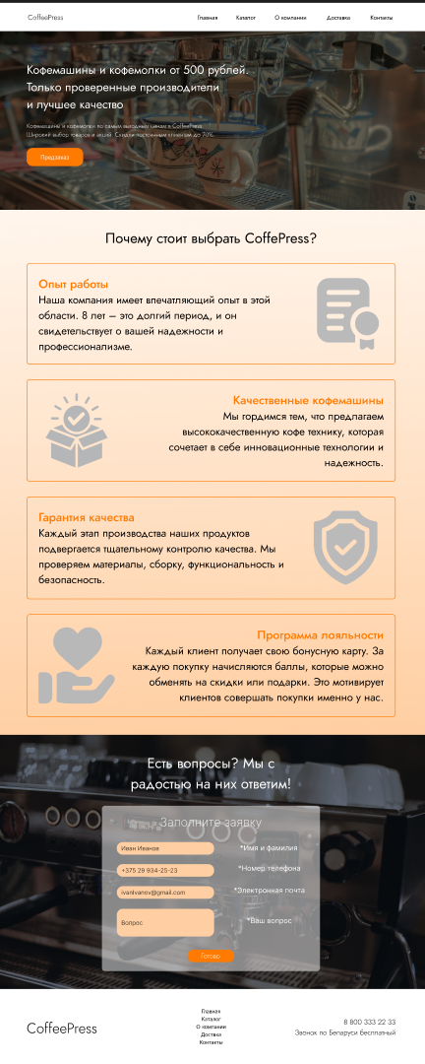

Рисунок 4.1 – Адаптив на промежутке 1440px-960px

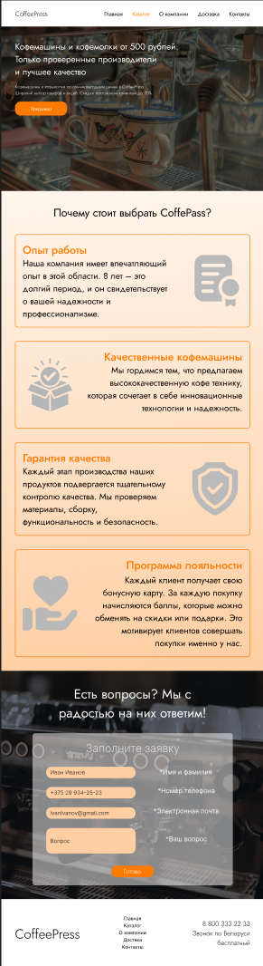

Рисунок 4.2 – Адаптив на промежутке 960px-480px

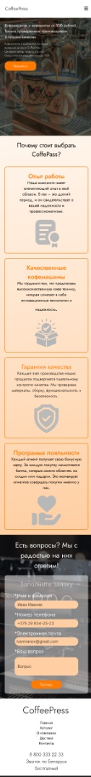

Рисунок 4.3 – Адаптив на промежутке 480px и ниже

Адаптивный дизайн всего веб-сайта расположен в приложении Е.

**4.2. Кроссбраузерность веб-сайта**

Кроссбраузерность обозначает способность веб-сайта корректно отображаться и функционировать в различных браузерах без сбоев и ошибок в верстке, а также обеспечивать одинаковую читаемость контента.

Основная задача кроссбраузерности - обеспечить стабильность дизайна сайта в разных веб-браузерах.

При проверке на кроссбраузерность в таких браузерах как Google Chrome, Opera, Firefox и Microsoft Edge отличий не выявлено.

**Руководство пользователя**

Разрабатываемый веб-сайт состоит из 7 страниц, которые обеспечиваю функциональность и простоту веб-сайта для потенциальных клиентов.

Сайт продуман таким образом, чтобы потенциальный клиент мог зайти с одной страницы на любую другую страницу веб-сайта.

На главной странице располагается необходимая информация для привлечения клиентов: каталог, краткая информация о товаре, а также контакты. Главная страница представлена на рисунке 4.1.

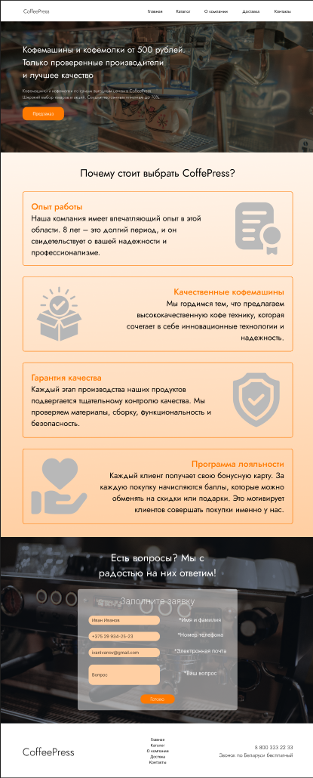

Рисунок 4.1 – Главная страница

Вторым элементом меню является «Каталог». Страница каталога кофе техники представлена на рисунке 4.2.

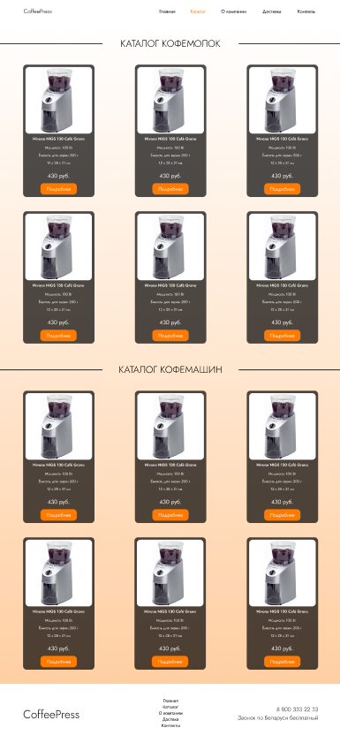

Рисунок 4.2 – Страница каталога

Также на сайте есть возможность оформить предзаказ на товар. Для этого необходимо пользователю зайти на страницу «Каталог», выбрать нужный товар, затем интересующую кофе технику и нажать на кнопку предзаказ. При нажатии на эту кнопку открывается страница самого товара и после форме, которую нужно заполнить. Для оформления заказа нужно заполнить данные о пользователе, адрес электронной почты и дату начала аренды. Форма для заказов представлена на рисунке 4.3.

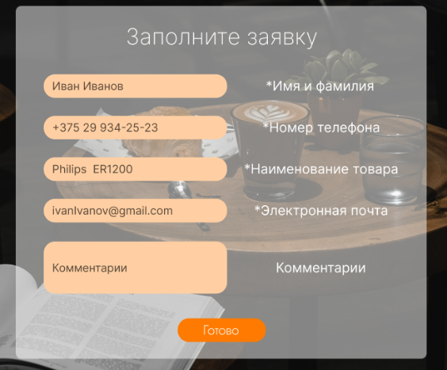

Рисунок 4.3 – Форма заказа

Страница с информацией о контактах представлена на рисунке 4.4.

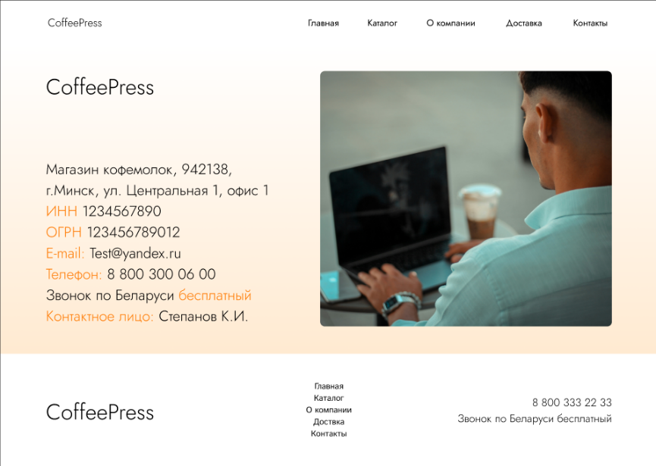

Рисунок 4.4 – Контакты

**4.4. Выводы**

На этом этапе было проведено тестирование веб-сайта на различных устройствах и во множестве браузеров для анализа его поведения. В результате был разработан адаптивный дизайн и обеспечена кроссбраузерность веб-сайта. Эта работа позволяет пользователям легко навигироваться по сайту и просматривать его на разнообразных устройствах.

**Заключение**

Основной целью курсового проекта была разработка веб-сайта для сервиса по продаже кофемашин и кофемолок, который предоставляет информацию об оборудовании и возможности его покупки. Дополнительной целью было создание функционального и простого в использовании веб-сайта для потенциальных клиентов.

В процессе реализации сайта были изучены три аналогичных веб-сайта.

Были использованы различные приложения, включая Visual Studio Code для написания кода веб-сайта и Figma для создания макета и прототипа сайта.

Сайт был протестирован на кроссбраузерность в разных браузерах и на адаптивность.

Дополнительная информация представлена в приложениях А-Е.

В результате курсового проекта был создан функциональный веб-сайт, на котором размещена информация об кофемашинах, кофемолках и компании «CoffeePress». В будущем этот сайт может быть доработан и использован в реальной жизни.

Таким образом, все поставленные требования, цели и задачи были успешно выполнены.

**Список использованных литературных источников**

1. Roast [Электронный ресурс]/ Сайт roast.by – Режим доступа: <https://roast.by/> – Дата доступа 02.05.2024.
2. Мир Эспрессо [Электронный ресурс]/ Сайт mirespresso.by – Режим доступа: <https://mirespresso.by/> – Дата доступа 02.05.2024
3. inCoffein [Электронный ресурс]/ Сайт incoffein.by – Режим доступа: <https://incoffeein.by/> – Дата доступа 02.05.2024
4. Документация по HTML [Электронный ресурс] / Сайт htmlbook.ru/samhtml – Режим доступа: http://htmlbook.ru/samhtml – Дата доступа 02.05.2024.
5. Документация по Figma [Электронный ресурс] / Сайт medium.com – Режим доступа: https://medium.com/slashdesigner/figma-guide-5235b8a8ab4f – Дата доступа 02.05.2024.
6. Документация по Sass/Scss [Электронный ресурс] / Сайт sass-scss.ru – Режим доступа: https://sass-scss.ru/guide/ – Дата доступа 02.05.2024.
7. Git [Электронный ресурс]/ Сайт github.com - Режим доступа: https://github.com/Konstantsin0/CoffeePress.git

ПРИЛОЖЕНИЕ А

**Прототипы веб-страниц**



Рисунок А.1-Прототип главной страницы

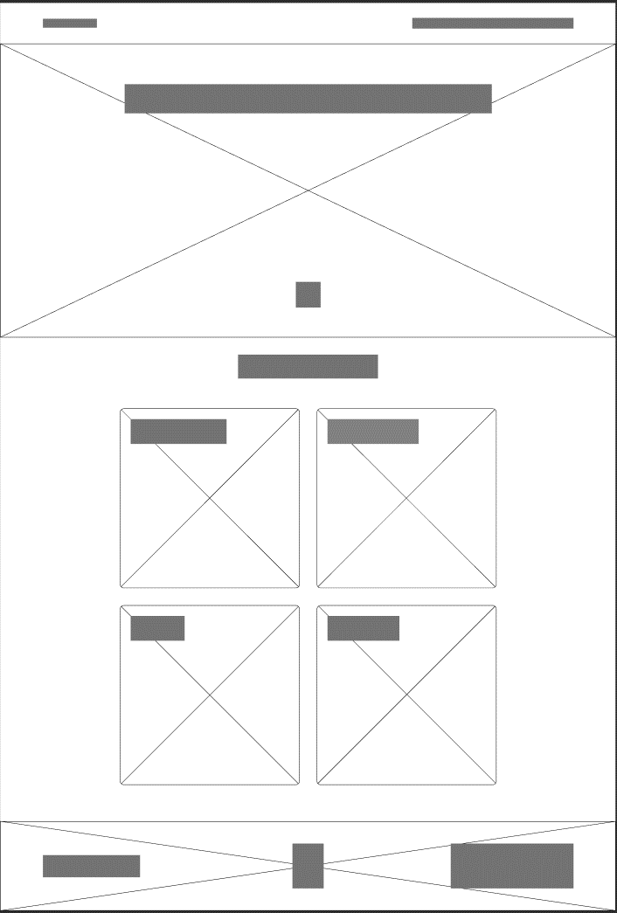

Рисунок А.2-Прототипы страницы “Cars”

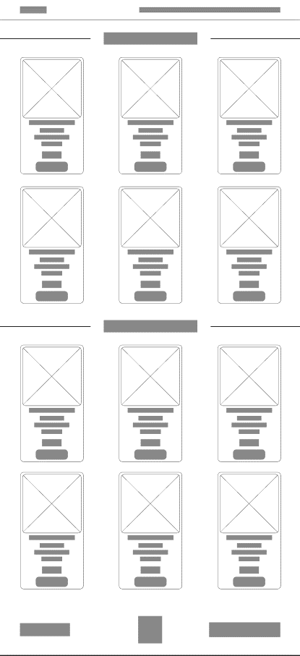

Рисунок А.3-Прототипы страницы “Каталог”

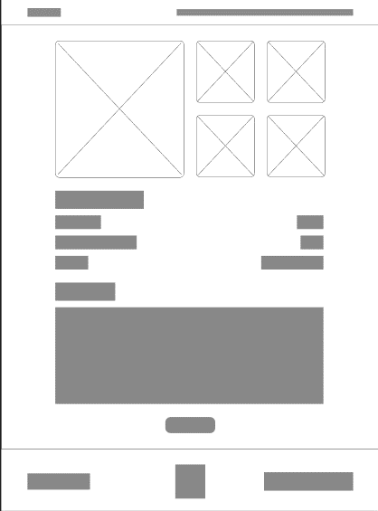

Рисунок А.4-Прототипы страницы “Конкретный товар”



Рисунок А.5-Прототипы страны “Форма предзаказа”

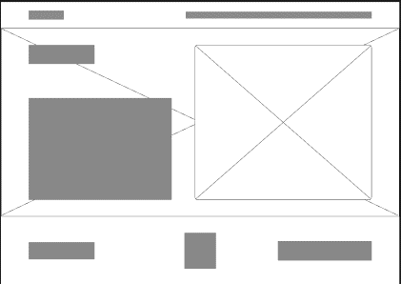

Рисунок А.6-Прототипы страны “Контакты”

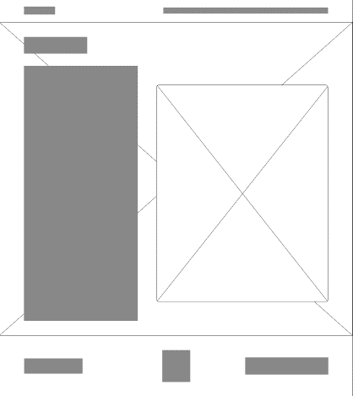

Рисунок А.7-Прототипы страны “О компании”

ПРИЛОЖЕНИЕ Б

**Макет структуры веб-сайта**

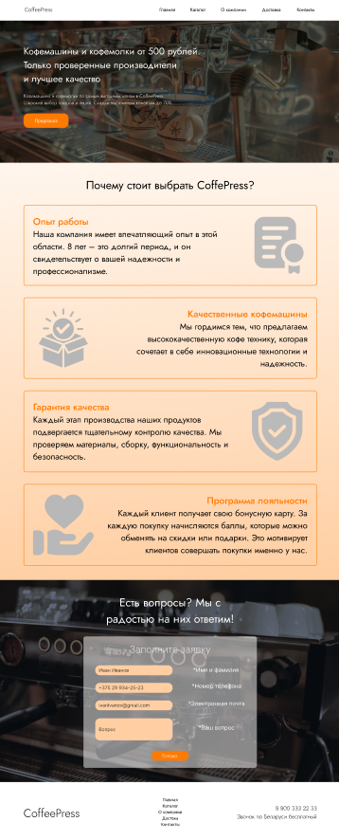

Рисунок Б.1-Макет страницы “Главная”

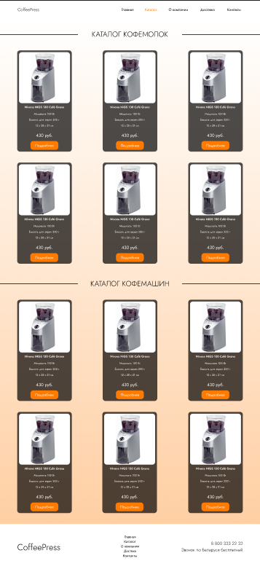

Рисунок Б.2-Макет страницы “Каталог”

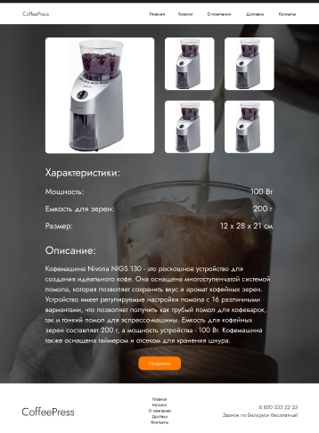

Рисунок Б.3-Макет страницы “Конкретный товар”

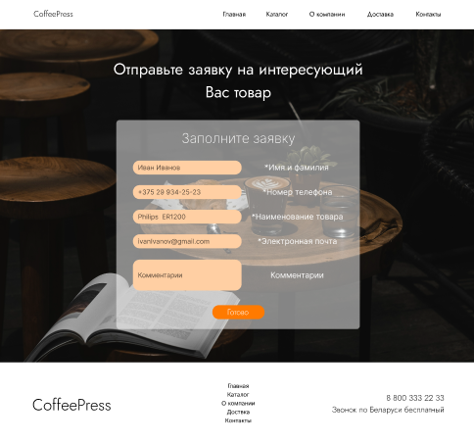

Рисунок Б.4-Макет страницы “Форма для предзаказа”

ПРИЛОЖЕНИЕ В

**Листинг HTML-документа**

<body>

<header>

<div class="container">

<h1 class="logo-title">

<a href="/index.html" class="logo-title-link">

CoffeePress

</a>

</h1>

<nav class="menu">

</nav>

</div>

</header>

<main>

<section class="top-main">

</section>

<section class="garanties">

<div class="container">

</div>

</section>

<section class="bottom-main">

<div class="container">

</section>

</main>

<footer>

<div class="container">

</div>

</footer>

</body>

Листинг В.1-Структура html документа

<section class="contacts">

<div class="container">

<div class="contacts-inner">

<h1 class="contacts-title">

CoffeePress

</h1>

<p class="contacts-text">

Магазин кофемолок, 942138, г.Минск, ул. Центральная 1, офис 1

</p>

</div>

<img src="/images/contacts.png" alt="contacts-image" class="contacts-image">

</div>

</section>

Листинг В.2-Структура тега section

<header>

<div class="container">

<h1 class="logo-title">

<a href="/index.html" class="logo-title-link">

CoffeePress

</a>

0

</li>

</ul>

</nav>

</div>

</header>

Листинг В.3-Структура тега header

<footer>

<div class="container">

<h1 class="footer-title">

<a href="/index.html" class="footer-title-link">

CoffeePress

</a>

</h1>

<nav class="menu">

<ul class="menu-list">

<li class="menu-list-item">

<a href="/index.html" class="menu-list-item-link">

Главная

</a>

</li>

<li class="menu-list-item">

<a href="" class="menu-list-item-link">

Каталог

</a>

</li>

<li class="menu-list-item">

<a href="/about-us.html" class="menu-list-item-link">

О компании

</a>

</li>

</ul>

</nav>

</div>

</footer>

Листинг В.4-Структура тега footer

ПРИЛОЖЕНИЕ Г

**Листинг Sass (CSS)**

main{

.about-info .container{

display: flex;

align-items: center;

gap: 70px;

}

.about-info{

background-image: url(/images/about-us-bg.png);

background-repeat: no-repeat;

background-size: cover;

padding: 60px 10px;

color: white;

.about-info-title{

font-size: 48px;

font-weight: 400;

}

.about-info-text{

padding-top: 50px;

font-size: 28px;

font-weight: 300;

}

.about-info-image{

min-width: 56%;

max-height: 880px;

object-fit: cover;

border-radius: 10px;

}

}

}

Листинг Г.1-Пример кода Sass

ПРИЛОЖЕНИЕ Д

**Листинг XML (SVG)**

<svg width="121" height="33" viewBox="0 0 121 33" fill="none" xmlns="http://www.w3.org/2000/svg">

<path d="M3.28319 17.6C3.28319 19.024 3.58719 20.28 4.19519 21.368C4.80319 22.456 5.61919 23.312 6.64319 23.936C7.66719 24.56 8.81119 24.872 10.0752 24.872C10.8752 24.872 11.6032 24.784 12.2592 24.608C12.9152 24.432 13.5072 24.168 14.0352 23.816C14.5792 23.464 15.0592 23.048 15.4752 22.568V24.344C14.7712 24.968 14.0032 25.44 13.1712 25.76C12.3392 26.064 11.3072 26.216 10.0752 26.216C8.90719 26.216 7.81919 26.008 6.81119 25.592C5.81919 25.16 4.95519 24.56 4.21919 23.792C3.48319 23.024 2.90719 22.112 2.49119 21.056C2.07519 20 1.86719 18.848 1.86719 17.6C1.86719 16.352 2.07519 15.2 2.49119 14.144C2.90719 13.088 21.064 117.93 21.464C118.25 21.864 118.41 22.376 118.41 23C118.41 23.96 118.074 24.744 117.402 25.352C116.746 25.944 115.89 26.24 114.834 26.24C114.066 26.24 113.394 26.104 112.818 25.832C112.258 25.56 111.802 25.208 111.45 24.776C111.114 24.344 110.866 23.896 110.706 23.432L111.714 22.856Z" fill="black"/>

</svg>

Листинг Д.1-SVG гарантии

ПРИЛОЖЕНИЕ Е

**Листинг Адаптивность**

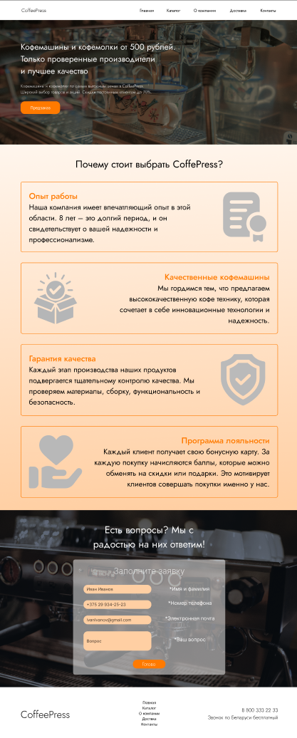

Листинг Е.1—Адаптивность главной страницы при 1440px

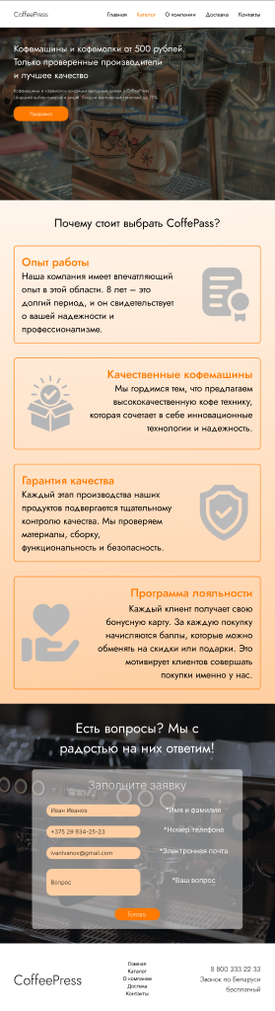

Листинг Е.2—Адаптивность главной страницы при 960px

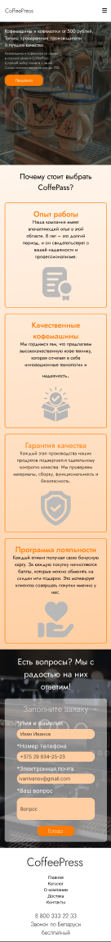

Листинг Е.3—Адаптивность главной страницы при 480px

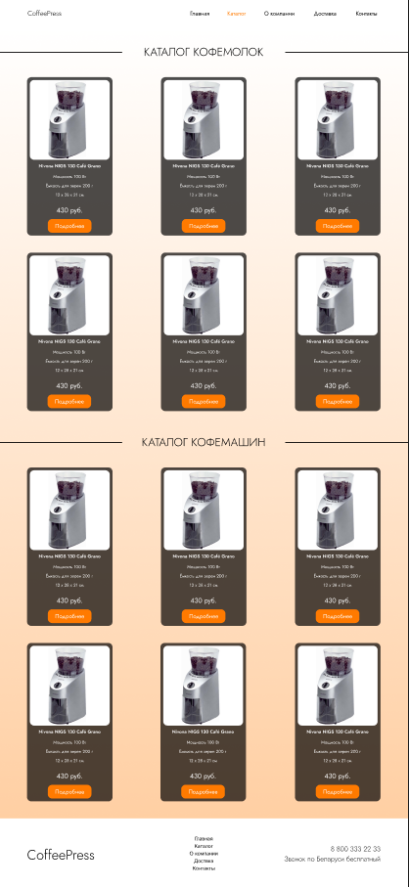

Листинг Е.4—Адаптивность страницы « Exact car type » при 1440px

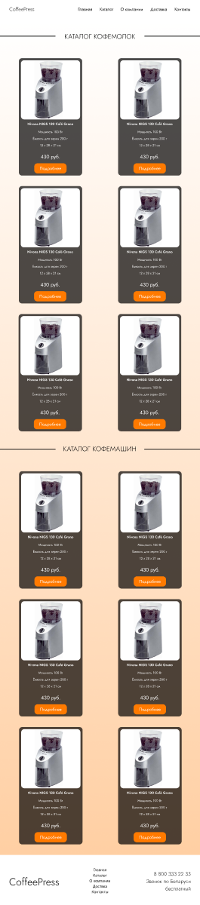

Листинг Е.5—Адаптивность страницы «Exact car type» при 960px



Листинг Е.6—Адаптивность страницы «Exact car type» при 480px

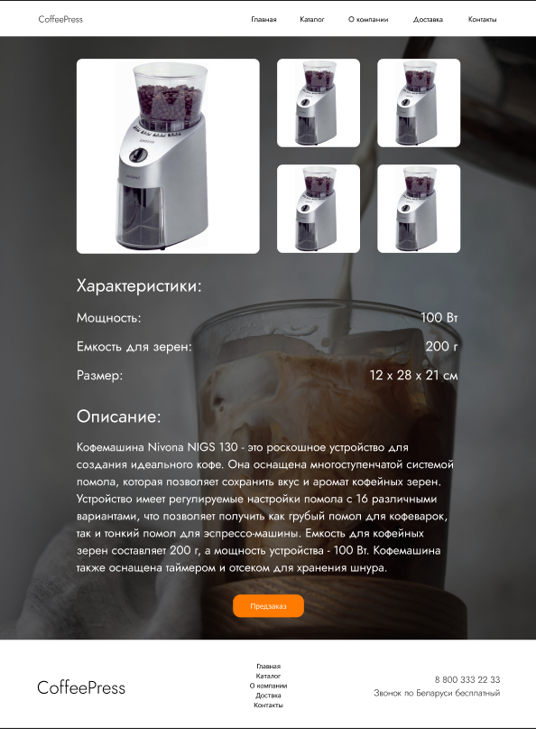

Листинг Е.7—Адаптивность страницы «Exact car » при 1440px

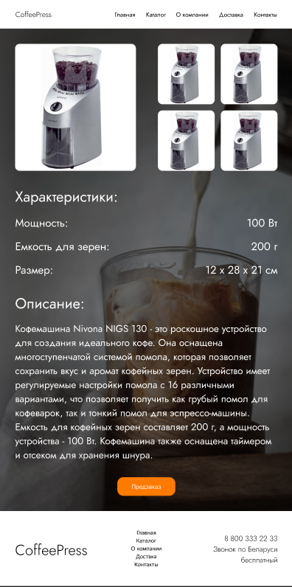

Листинг Е.8—Адаптивность страницы «Exact car» при 960px

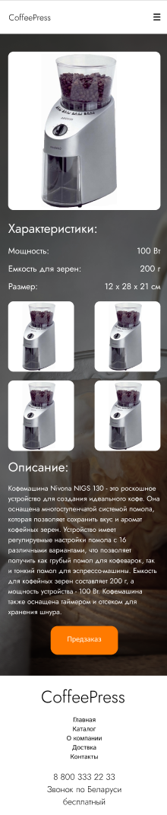

Листинг Е.9—Адаптивность страницы «Exact car» при 480px

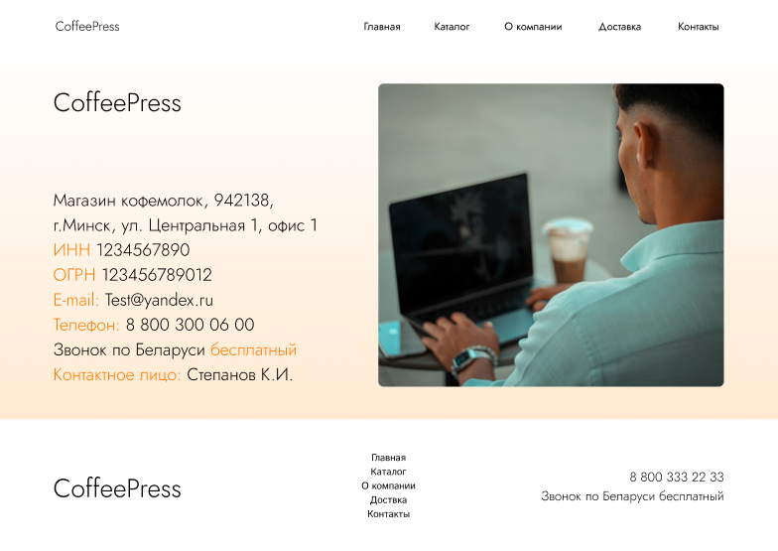

Листинг Е.10—Адаптивность страницы «Contacts» при 1440px



Листинг Е.11—Адаптивность страницы «Contacts» при 960px

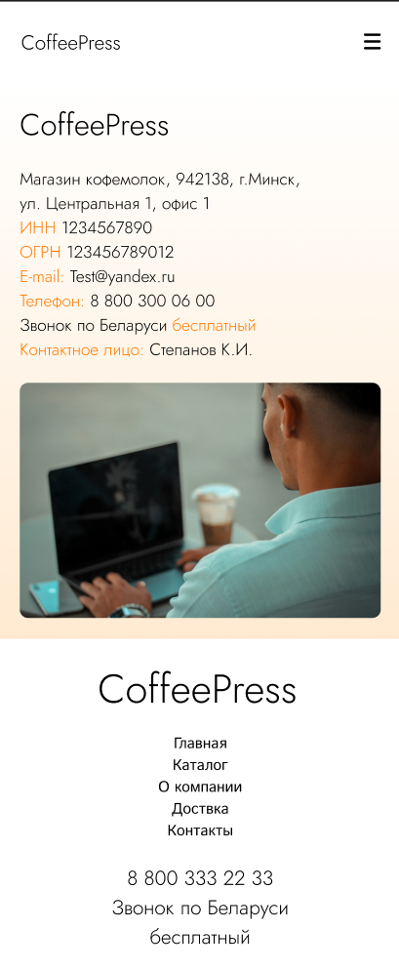

Листинг Е.12—Адаптивность страницы «Contacts» при 480px

ПРИЛОЖЕНИЕ З

**Листинг JavaScript**

document.addEventListener('DOMContentLoaded', (event) => {

fetch('/catalog.xml')

.then(response => response.text())

.then(str => new window.DOMParser().parseFromString(str, "text/xml"))

.then(data => {

console.log(data);

const loadDataXml = (section, preCatalog) => {

const products = preCatalog.getElementsByTagName('product');

const productContainer = section.querySelector('.product-container');

for(let i = 0; i < products.length; i++) {

const product = products[i];

const image = product.getElementsByTagName('image')[0].textContent;

const title = product.getElementsByTagName('title')[0].textContent;

const info = Array.from(product.getElementsByTagName('info')).map(info => info.textContent);

const cost = product.getElementsByTagName('cost')[0].textContent;

const button = product.getElementsByTagName('button')[0].textContent;

const productId = product.getElementsByTagName('id')[0].textContent;

const productElement = document.createElement('div');

productElement.className = 'product';

productElement.innerHTML = `

<img src="${image}" alt="product-image">

<h3 class="product-title">${title}</h3>

${info.map(i => <p class="product-info">${i}</p>).join('')}

<p class="product-cost">${cost}</p>

<a href="${button}.html?id=${productId}" class="product-link">Подробнее</a>

`;

// Добавляем элемент продукта в контейнер продуктов

productContainer.appendChild(productElement);

}

}

// Получаем все секции на странице

const sections = Array.from(document.querySelectorAll('.catalog-coffee'));

// Получаем все pre-catalog из XML-данных

const preCatalogs = Array.from(data.getElementsByTagName('pre-catalog'));

// Загружаем данные из каждого pre-catalog в соответствующую секцию

sections.forEach((section, index) => {

loadDataXml(section, preCatalogs[index]);

});

});

});

${info.map(i => <p class="product-info">${i}</p>).join('')}

<p class="product-cost">${cost}</p>

<a href="${button}.html?id=${productId}" class="product-link">Подробнее</a>

`;

productContainer.appendChild(productElement);

}

}

const sections = Array.from(document.querySelectorAll('.catalog-coffee'));

const preCatalogs = Array.from(data.getElementsByTagName('pre-catalog'));

sections.forEach((section, index) => {

loadDataXml(section, preCatalogs[index]);

});

});

});

Листинг З.1—catalog.js

ПРИЛОЖЕНИЕ Ж

**Листинг XML-документа**

<?xml version="1.0" encoding="UTF-8" ?>

<catalog>

<pre-catalog>

<product>

<id>1</id>

<image>/images/first cm.png</image>

<title>Nivona NIGS 130 Café Grano</title>

<info>Мощность 105 Вт</info>

<info>Ёмкость для зерен 205 г</info>

<info>12 x 28 x 20 см</info>

<cost>435 руб.</cost>

<button>/product</button>

</product>

<product>

<id>2</id>

<image>/images/second cm.png</image>

<title>Kitfort KT-717</title>

<info>Мощность 115 Вт</info>

<info>Ёмкость для зерен 215 г</info>

<info>12 x 28 x 23 см</info>

<cost>495 руб.</cost>

<button>/product</button>

</product>

<product>

<id>3</id>

<image>/images/third cm.png</image>

<title>Nivona NIGS 130 Café Grano</title>

<info>Мощность 102 Вт</info>

<info>Ёмкость для зерен 198 г</info>

<info>12 x 28 x 21 см</info>

<cost>425 руб.</cost>

<button>/product</button>

</product>

<product>

<id>4</id>

<image>/images/fourth cm.png</image>

<title>Sencor SCG 6050SS</title>

<info>Мощность 98 Вт</info>

<info>Ёмкость для зерен 202 г</info>

<info>12 x 28 x 21 см</info>

<cost>420 руб.</cost>

<button>/product</button>

</product>

<product>

<id>5</id>

<image>/images/fifth cm.png</image>

<title>Kitfort КТ-7266</title>

<info>Мощность 103 Вт</info>

<info>Ёмкость для зерен 201 г</info>

<info>12 x 28 x 21 см</info>

<cost>435 руб.</cost>

<button>/product</button>

</product>

<product>

<id>6</id>

<image>/images/sixth cm.png</image>

<title>Kitfort КТ-7202</title>

<info>Мощность 128 Вт</info>

<info>Ёмкость для зерен 198 г</info>

<info>12 x 28 x 22 см</info>

<cost>475 руб.</cost>

<button>/product</button>

</product>

</pre-catalog>

<pre-catalog>

<product>

<id>7</id>

<image>/images/first c.png</image>

<title>Delonghi KG 521.M</title>

<info>Мощность 105 Вт</info>

<info>Ёмкость для зерен 205 г</info>

<info>12 x 28 x 20 см</info>

<cost>3500 руб.</cost>

<button>/product</button>

</product>

<product>

<id>8</id>

<image>/images/second c.png</image>

<title>Bosch TSM6A013B</title>

<info>Мощность 115 Вт</info>

<info>Ёмкость для зерен 215 г</info>

<info>12 x 28 x 23 см</info>

<cost>4000 руб.</cost>

<button>/product</button>

</product>

<product>

<id>9</id>

<image>/images/third c.png</image>

<title>Philips HD7762/00</title>

<info>Мощность 102 Вт</info>

<info>Ёмкость для зерен 198 г</info>

<info>12 x 28 x 21 см</info>

<cost>3750 руб.</cost>

<button>/product</button>

</product>

<product>

<id>10</id>

<image>/images/fourth c.png</image>

<title>Baratza Encore</title>

<info>Мощность 98 Вт</info>

<info>Ёмкость для зерен 202 г</info>

<info>12 x 28 x 21 см</info>

<cost>4200 руб.</cost>

<button>/product</button>

</product>

<product>

<id>11</id>

<image>/images/fifth c.png</image>

<title>Kitfort КТ-7266</title>

<info>Мощность 103 Вт</info>

<info>Ёмкость для зерен 201 г</info>

<info>12 x 28 x 21 см</info>

<cost>3850 руб.</cost>

<button>/product</button>

</product>

<product>

<id>12</id>

<cost>495 руб.</cost>

<button>/product</button>

</product>

<product>

<id>3</id>

<image>/images/third cm.png</image>

<title>Nivona NIGS 130 Café Grano</title>

<info>Мощность 102 Вт</info>

<info>Ёмкость для зерен 198 г</info>

<info>12 x 28 x 21 см</info>

<cost>425 руб.</cost>

<button>/product</button>

</product>

<product>

<id>4</id>

<image>/images/fourth cm.png</image>

<title>Sencor SCG 6050SS</title>

<info>Мощность 98 Вт</info>

<info>Ёмкость для зерен 202 г</info>

<info>12 x 28 x 21 см</info>

<cost>420 руб.</cost>

<button>/product</button>

</product>

<product>

<id>5</id>

<image>/images/fifth cm.png</image>

<title>Kitfort КТ-7266</title>

<info>Мощность 103 Вт</info>

<info>Ёмкость для зерен 201 г</info>

<info>12 x 28 x 21 см</info>

<cost>435 руб.</cost>

<button>/product</button>

</product>

<product>

<id>6</id>

<image>/images/sixth cm.png</image>

<title>Kitfort КТ-7202</title>

<info>Мощность 128 Вт</info>

<info>Ёмкость для зерен 198 г</info>

<info>12 x 28 x 22 см</info>

<cost>475 руб.</cost>

<button>/product</button>

</product>

</pre-catalog>

<pre-catalog>

<product>

<id>7</id>

<image>/images/first c.png</image>

<title>Delonghi KG 521.M</title>

<info>Мощность 105 Вт</info>

<info>Ёмкость для зерен 205 г</info>

<info>12 x 28 x 20 см</info>

<cost>3500 руб.</cost>

<button>/product</button>

</product>

<product>

<id>8</id>

<image>/images/second c.png</image>

<title>Bosch TSM6A013B</title>

<info>Мощность 115 Вт</info>

<info>Ёмкость для зерен 215 г</info>

<info>12 x 28 x 23 см</info>

<cost>4000 руб.</cost>

<button>/product</button>

</product>

<product>

<id>9</id>

<image>/images/third c.png</image>

<title>Philips HD7762/00</title>

<info>Мощность 102 Вт</info>

<info>Ёмкость для зерен 198 г</info>

<info>12 x 28 x 21 см</info>

<cost>3750 руб.</cost>

<button>/product</button>

</product>

<product>

<id>10</id>

<image>/images/fourth c.png</image>

<title>Baratza Encore</title>

<info>Мощность 98 Вт</info>

<info>Ёмкость для зерен 202 г</info>

<info>12 x 28 x 21 см</info>

<cost>4200 руб.</cost>

<button>/product</button>

</product>

<product>

<id>11</id>

<image>/images/fifth c.png</image>

<title>Kitfort КТ-7266</title>

<info>Мощность 103 Вт</info>

<info>Ёмкость для зерен 201 г</info>

<info>12 x 28 x 21 см</info>

<cost>3850 руб.</cost>

<button>/product</button>

</product>

<product>

<id>12</id>

<product>

<id>6</id>

<image>/images/sixth cm.png</image>

<title>Kitfort КТ-7202</title>

<info>Мощность 128 Вт</info>

<info>Ёмкость для зерен 198 г</info>

<info>12 x 28 x 22 см</info>

<cost>475 руб.</cost>

<button>/product</button>

</product>

</pre-catalog>

<pre-catalog>

<product>

<id>7</id>

<image>/images/first c.png</image>

<title>Delonghi KG 521.M</title>

<info>Мощность 105 Вт</info>

<info>Ёмкость для зерен 205 г</info>

<info>12 x 28 x 20 см</info>

<cost>3500 руб.</cost>

<button>/product</button>

</product>

<product>

<id>8</id>

<image>/images/second c.png</image>

<title>Bosch TSM6A013B</title>

<info>Мощность 115 Вт</info>

<info>Ёмкость для зерен 215 г</info>

<info>12 x 28 x 23 см</info>

<cost>4000 руб.</cost>

<button>/product</button>

</product>

<title>Philips HD7762/00</title>

<info>Мощность 102 Вт</info>

<info>Ёмкость для зерен 198 г</info>

<info>12 x 28 x 21 см</info>

<cost>3750 руб.</cost>

<button>/product</button>

</product>

<product>

<id>10</id>

<image>/images/fourth c.png</image>

<title>Baratza Encore</title>

<info>Мощность 98 Вт</info>

<info>Ёмкость для зерен 202 г</info>

<info>12 x 28 x 21 см</info>

<cost>4200 руб.</cost>

<button>/product</button>

</product>

<product>

<id>11</id>

<image>/images/fifth c.png</image>

<title>Kitfort КТ-7266</title>

<info>Мощность 103 Вт</info>

<info>Ёмкость для зерен 201 г</info>

<info>12 x 28 x 21 см</info>

<cost>3850 руб.</cost>

<button>/product</button>

</product>

<product>

<id>12</id>

<product>

<id>9</id>

<image>/images/third c.png</image>

<title>Philips HD7762/00</title>

<info>Мощность 102 Вт</info>

<info>Ёмкость для зерен 198 г</info>

<info>12 x 28 x 21 см</info>

<cost>3750 руб.</cost>

<button>/product</button>

</product>

<product>

<id>10</id>

<image>/images/fourth c.png</image>

<title>Baratza Encore</title>

<info>Мощность 98 Вт</info>

<info>Ёмкость для зерен 202 г</info>

<info>12 x 28 x 21 см</info>

<cost>4200 руб.</cost>

<button>/product</button>

</product>

<product>

<id>11</id>

<image>/images/fifth c.png</image>

<title>Kitfort КТ-7266</title>

<info>Мощность 103 Вт</info>

<info>Ёмкость для зерен 201 г</info>

<info>12 x 28 x 21 см</info>

<cost>3850 руб.</cost>

<button>/product</button>

</product>

<product>

<id>12</id>

<image>/images/sixth c.png</image>

<title>Kitfort КТ-7202</title>

<info>Мощность 128 Вт</info>

<info>Ёмкость для зерен 198 г</info>

<info>12 x 28 x 22 см</info>

<cost>4500 руб.</cost>

<button>/product</button>

</product>

</pre-catalog>

</catalog>

Листинг Ж.1—catalog.xml